Канатный городок (Skytrex)

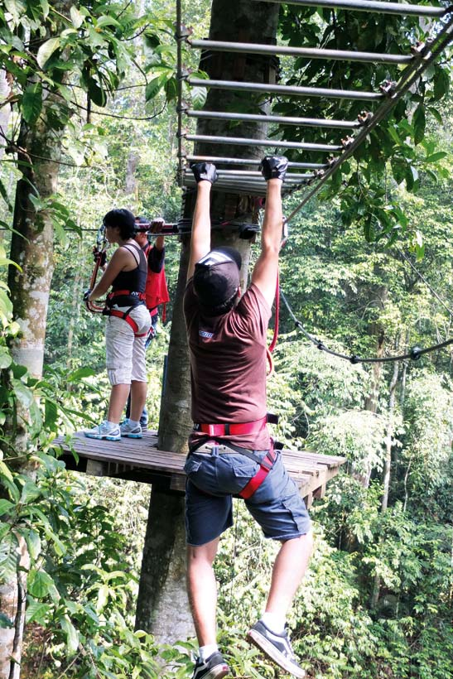
Попробуйте свои силы в канатном городке Skytrex!
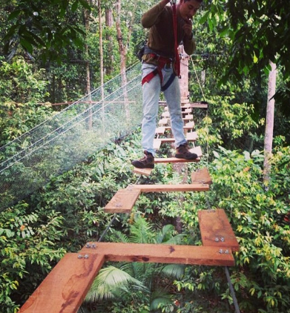
Городок находится всего в 40 минутах от города на территории одного из старейших ботанических садов в Малайзии, занимающего 817 гектаров.
Есть три варианта сложности – для самых маленьких, средней сложности и экстрим. Но даже экстримальный уровень на 100% безопасен. Если же Вы устали или Вам не хватает сил, то квалифицированный персонал поможет Вам с прохождением очередного препятствия или поможет спуститься. На каждый уровень дается по 2 часа. Вы можете неограниченное количество раз проходить его в рамках указанного времени

**Выезд из гостиницы за 1 час до начала.
** Ограничение по росту – не менее 140 см, по весу – не более 100 кг
**Общая продолжительность 4 часа
**При себе иметь сменную одежду, головной убор и воду
**В стоимость включены – трансферы, русскоговорящий гид, входные билеты, экипировка и перчатки

